PERGOLE TEKNİK ŞARTNAMESİ

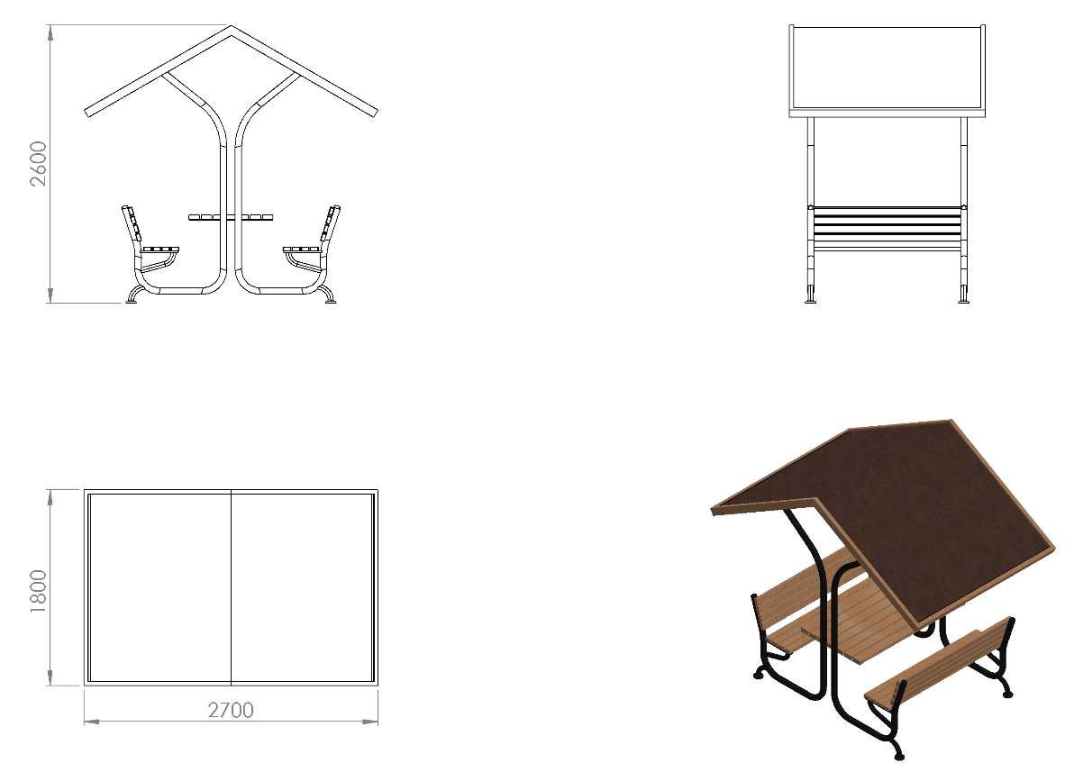
1800 x 2700 mm ölçülerinde olan pergolenin yerden yüksekliği 2600 mm olup metal konstrüksiyon üzerine ahşap malzeme monte edilecektir. Oturma bankında 40 x 80 mm ölçülerinde oturak ve sırtlık bölümünde 4 adet, masa 9 bölümünde 3 adet, çatı bölümünde 34 adet ahşap elemanı bulunacaktır. Ahşap elemanların bağlantısında kullanılan cıvata başları çıkıntılı olmayacak ve TSE standartlarına uygun olarak alet kullanmadan bağlantı elemanları de monte edilemeyecektir. Pergole metal konstrüksiyonu Ø48 x 2 mm SDM borudan bükülerek imal edilecektir. Çatı eğimi Ø21 x 2 mm SDM boru ve oturma bölümünün ahşap elemanları 30 x 10 mm lamaya monte edilecek olup Ø27 x 2 mm SDM boru ile desteklenecektir. Masa elemanı için 40 x 40 x 1,5 mm profilden çerçeve oluşturularak ana taşıyıcıya kaynak yöntemi ile birleştirilecektir. Açık boru uçları metal kapaklarla kaynak yöntemiyle kapatılacaktır. Konstrüksiyonların mukavemetini artırmak için zemin bağlantı elemanı olan Ø50 x 4 mm sac tabla bulunacak olup ayak/tabla üzerinde cıvata bağlantı flanş delikleri veya yargıları mevcut olacak ve montajı çelik dübel ya da kimyasal dübel ile 10 x 100 mm flanşlı trifon vida ile montaj edilecektir.

AHŞAP ÖZELLİKLERİ

Ahşap malzemenin cinsi 1.sınıf ithal sarıçam olacaktır. Tomruk halindeki kereste, kullanılacak ölçülere uygun olmak şartıyla şerit testerede biçilerek kalas haline getirilir. Bu kalaslar ebatlanarak öncelikle kurutma fırınlarında içerisindeki nem seviyesi düşürülür. Fırından çıkarılan malzemeler, planya makinesinde tek yüzeyleri düzeltilerek kalınlık makinesine sürülür. Bu işlemleri sonucu net ölçülerine ulaşan taşıyıcı profiller boylarına göre ebatlanırlar. Ebatlanan ahşaplar keskin köşelerin yumuşatılması ve yüzeyin pürüzlerden arındırılması amacıyla zımpara işlemine alınır. Bu aşamadan sonra bağlantıların yapılması amacıyla bulon hatları ölçülerine göre delinir. İşlemler bittikten sonra ahşap koruyucu vernik ile kaplanır.

KAPLAMA METOTU

Toz boya, boya kabininde özel boya tabancaları vasıtasıyla atılır. Tabancadan geçerken elektrostatik yüklenen toz boya partikülleri kabin içinde boyanacak malzemeye yapışır ve kaplama işlemi gerçekleşmiş olur. Toz boyanın malzeme yüzeyine tam olarak yapışabilmesi için malzemenin de çok iyi bir şekilde topraklanması gerekir. Malzeme toz boya ile kaplandıktan sonra pişirme fırınına girer. 200˚C olan fırın ısısı toz boyanın erimesini ve malzeme üzerine yapışmasını sağlar. Fırında bekleme süresi bittikten sonra malzeme fırından çıkartılarak herhangi bir temas olmaksızın soğumaya bırakılır.

